**Экологическое воспитание дошкольников (из опыта работы)**

Каждый из нас испытывает влияние родной природы на себе, и знает, что она является источником первых знаний, которые часто запоминаются на всю жизнь. Необходимость экологического воспитания продиктовано самой жизнью. Возникла необходимость изменить сознание человека, привить ему экологическую культуру. Процесс экологического воспитания долгий и сложный. Поэтому следует начинать воспитание экологической культуры с раннего детства, когда закладываются все основы нравственности и общей культуры личности человека.

С целью повышения экологического воспитания и образования дошкольников в нашей дошкольной организации большое внимание уделяется именно теме экологии.

Развитию наблюдательности, внимания и любознательности дошкольников нашей группы способствуют как прогулки на участке детского сада, так и экскурсии в парк, наблюдения за объектами живой природы на участке, расположенном рядом с детским садом. Именно наблюдая, у детей воспитывается интерес и любовь к животному и растительному миру.

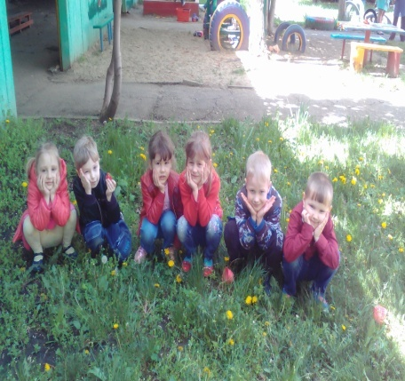

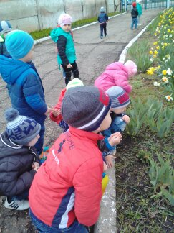

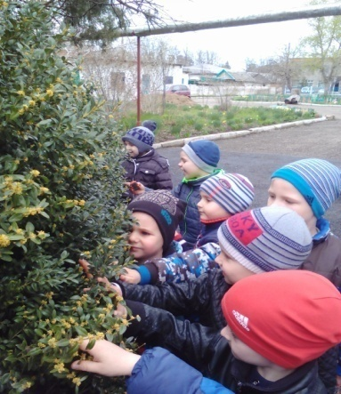 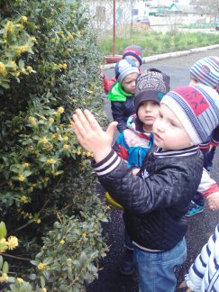

Жизнь детей всегда и везде соприкасается с природой. Внимание дошкольников привлекают звери, яркие цветы, насекомые, птицы, бегущие облака, падающие хлопья снега, капельки дождя на окне или на лужице.

Поэтому нам, педагогам, нельзя терять времени зря, необходимо использовать этот интерес детей для их развития.

В дошкольном детстве преобладают наглядно-действенная и наглядно-образная формы мышления. В течение года дети имеют возможность выражать свои чувства, показать свои знания и умения во всех видах деятельности. Так, например, изучая лексическую тему «Домашние животные и их детеныши» дети нашей группы с огромным удовольствием рассказывали о своих домашних питомцах, рисовали их, делились своими впечатлениями о приобретении маленького котенка или щенка, мастерили игрушку для своего любимца. А тема «Дикие животные и их детеныши» дала простор для фантазии при изготовлении поделок из природного материала. В своих работах дети использовали шишки, желуди, яичную скорлупу, плоды каштанов, скорлупу грецких орехов.

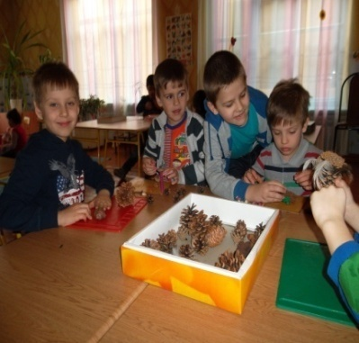

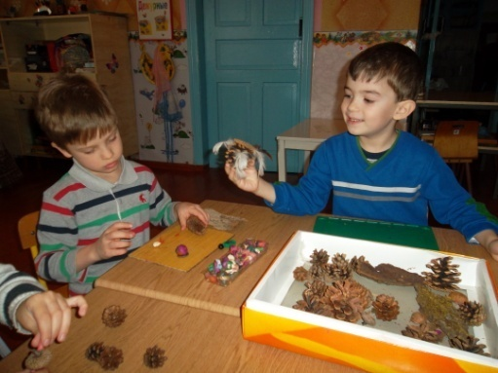

Интересные работы по аппликации получились с использованием песка и опилок. Детям было интересно сначала нанести эти материалы на картон, а потом, после высыхания раскрасить их в яркие цвета.

Игры на лужайке, на берегу реки или моря, уход и наблюдение за животными и растениями дают детям много радостных переживаний. Они способствуют развитию эстетического воспитания в процессе ознакомления с природой. Все это дети отражают в своих рисунках. С целью показать разнообразие растительного мира, воспитать бережное отношение к растениям, детям было предложено нарисовать цветы на клумбе. Работы получились разнообразные, яркие, радовали нас на организованной выставке рисунков.

Объемная аппликация заинтересовала ребят. При проведении НОД «Поможем Незнайке» дети учились делать цветы из разноцветных полосок бумаги. А так как это была коллективная работа, то по завершению работы ребята увидели большой и красивый букет в вазе, который они сделали совместно со своими товарищами. Мы пришли к выводу, что не обязательно дарить живые цветы, а красивая аппликация цветов может стать отличным подарком, и поднять настроение близкому человеку.

Ведение календаря природы и погоды, дневника наблюдений помогает упражнять в определении состояния погоды. Дети с удовольствием отмечают состояние погоды (солнечно, дождливо, ветрено, идет снег), делают зарисовки в календаре.

Первое экологическое понятие, которое нужно дать детям - любой живой организм обладает потребностями, которые не могут быть удовлетворены его внутренними ресурсами. Потребности живого организма удовлетворяются факторами внешней среды. Это, прежде всего, потребности в питательных веществах, воде, кислороде, которые посредством обмена веществ создают жизненную энергию и позволяют живому существу жить, размножаться, быть полезным и интересным. А это значит, что работа в уголке природы позволяет доказать это. В группе установлено дежурство в уголке природы. Дети самостоятельно или с помощью воспитателя выполняют обязанности дежурных. Они с удовольствием поливают комнатные растения, вытирают пыль на листьях, рыхлят землю.

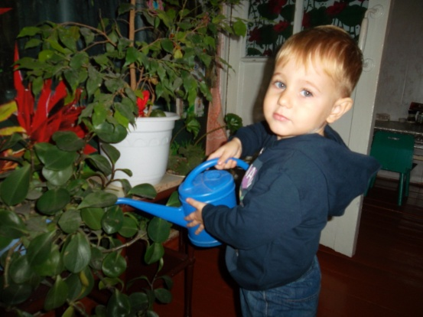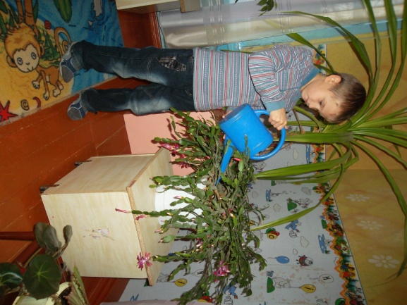

Увлекательным делом становится пересадка комнатных растений. Именно при пересадке дети могут увидеть все части растения: корень, стебель, листья. С восхищением и трепетом они наблюдают за растением, которое начинает цвести. Они узнают, что такое бутон, что потом он превращается в цветок. А когда растение отцвело, то на месте цветка могут появиться семена. Также дети узнают о полезных свойствах растений. Даем понять, что есть растения опасные, поэтому содержать их в уголке природы детского сада нельзя.

Для дошкольников игра является ведущей формой деятельности, в которой ребёнок естественным образом усваивает различные представления о явлениях природы и её закономерностях. Игры способствуют углублённому переживанию детей, расширению их представлений о мире. Особое место в экологическом воспитании и обучении дошкольников отводится дидактическим играм. Каждая дидактическая игра включает в себя дидактическую задачу, содержание, правила и игровые действия. Основным элементом дидактической игры является дидактическая задача. Благодаря наличию игровых действий дидактические игры, которые применяются на занятиях, обогащают ребенка новыми знаниями, заставляющие напрягать свой ум для решения познавательной задачи, развивают у дошкольников различные интеллектуальные эмоции. Во время образовательной деятельности, на прогулках детям предлагаются различные дидактические игры: «Назови одним словом», «Знаешь ли ты грибы», «Живое-неживое», «Узнай птицу по голосу», «Летает – не летает» и др. Игры-путешествия, игры-поручения, игры-загадки, игры-беседы помогают что-то узнать, чему-то научиться, развивают уверенность, любознательность, радость от найденного решения.

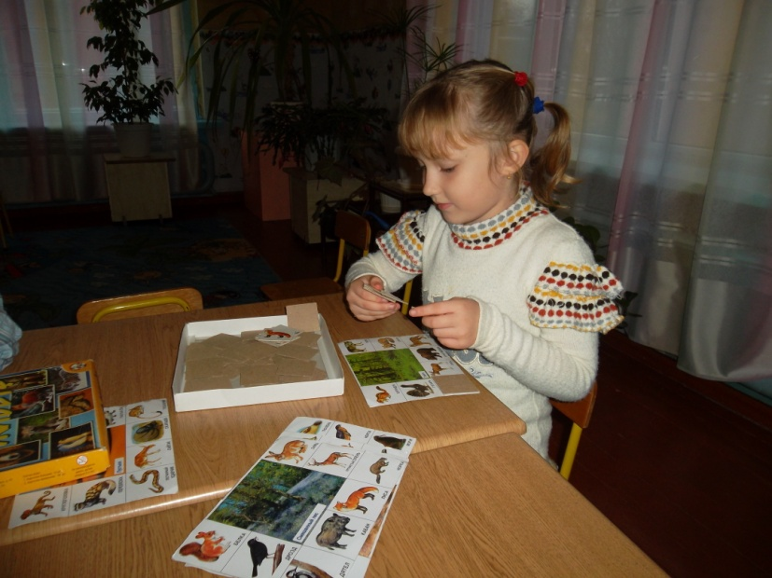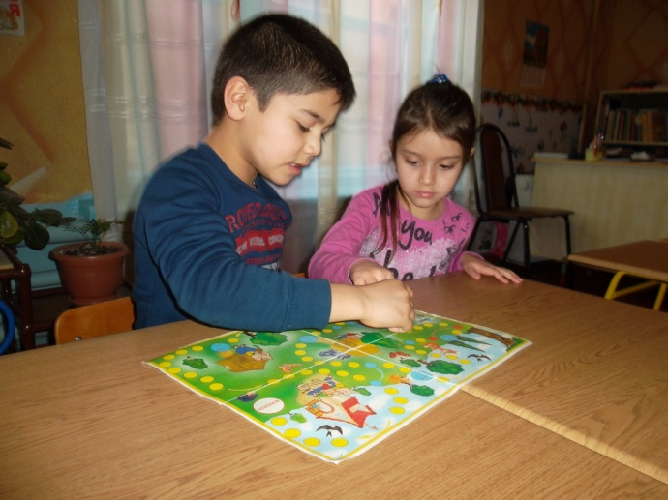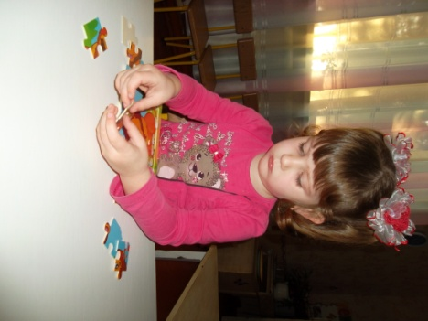

Экологическое воспитание дошкольников является началом длинного и трудного пути, на котором родители становятся не только носителями знаний о природе, но и образцом для подражания. Чтобы помочь родителям справится с этой задачей, мы предлагаем консультации, беседы, памятки о том, как нужно преподнести тот или иной материал.

В работе с родителями по экологическому образованию мы предлагаем им наблюдать вместе с детьми за растениями, животными, явлениями природы, за изменениями климатических условий и т.д. Кроме того предлагаю родителям привлекать детей к посадке растений, уходу за ними; отправляясь на прогулку собирать природный материал для свободного творчества. Чтение художественной литературы, беседы о природе и человеке помогают родителям ближе знакомить детей как с окружающей нас природой, так и с природой других стран и континентов.

Совместное творчество родителей и детей помогает отобразить красоту природы, выразить ее в рисунках, аппликации, поделках. Родители и дети нашей группы приняли участие в конкурсе «Земля – наш Дом: экология в рисунках детей». Работа воспитанницы нашей группы Войтиховой Стефаниды (руководитель Боярчук А.А.) отмечена Дипломом победителя в номинации «Сохраним природу вместе». Совсем недавно мы представили работы на конкурс «Первоцветы» в номинации «Аппликация», который проводит природоохранный центр «НАБУ-Кавказ». Ждем результатов.

Для более полной передачи информации на экологические темы в нашей дошкольной организации проводятся природоохранные акции: « Разнообразен мир насекомых, окружающих нас. С целью формирования представлений о разнообразии насекомых был создан проект «Наши маленькие соседи». (Приложение) Для реализации проекта были поставлены задачи:

* Дать знания о своеобразии и неповторимости каждого живого существа и растения, необходимость бережного и заботливого отношения к природе.
* Учить выделять главные признаки насекомых (членистое строение тела, шесть ног, крылья, усики).
* Формировать знания о том, как насекомые защищаются от врагов.
* Развивать умение сравнивать, выделять общие и отличительные признаки насекомых.
* Воспитывать любознательность.
* Обучение технике безопасности при несчастных случаях.
* Развитие эмоциональной отзывчивости к миру и доброжелательности к природе.
* Развитие эстетических чувств детей,  творческих способностей.
* Развитие познавательной активности, познавательных интересов и интеллектуальных способностей в процессе общения с природой.
* Развивать мелкую моторику за счёт изобразительной деятельность и работы с природным материалом.
* Развивать связную речь.
* Формировать навыки исследовательской деятельности.

Для реализации проекта необходимо было заинтересовать детей. Для этого на прогулках, экскурсиях чаще стала обращать внимание детей на окружающих нас насекомых.

Вместе с детьми рассматривались иллюстрации, картинки. Дети познакомились с произведениями художественной литературы, отгадывали загадки о насекомых.

Много проводилось наблюдений по сравниванию насекомых с птицами, рыбами, растениями. Дети находили сходства и различия между этими объектами природы.

Для родителей была подготовлена папка-передвижка «Укусы насекомых», «Интересные факты из жизни насекомых».

Оформлена газета «Наши маленькие соседи». Родителям было предложено совместно с детьми изготовить книжки-малышки, рисунки и поделки по теме.

После проделанной работы у детей появилось желание выразить свои эмоции в творческой продуктивной деятельности. Так у нас в группе открылась творческая мастерская. Здесь дети в свободное время могли отобразить свои впечатления, эмоции в рисунках, изготавливать поделки, используя бросовый и природный материал.

Благодаря этому осуществленному проекту дети многому научились, месяц был насыщен интересной деятельностью, прогулками и положительными эмоциями.

Каждый из нас испытывает влияние родной природы на себе, и знает, что она является источником первых знаний, которые часто запоминаются на всю жизнь. Необходимость экологического воспитания продиктовано самой жизнью. Возникла необходимость изменить сознание человека, привить ему экологическую культуру. Процесс экологического воспитания долгий и сложный. Поэтому следует  начинать воспитание экологической культуры с раннего детства, когда закладываются все основы нравственности и общей культуры личности человека.

С целью повышения экологического воспитания и образования дошкольников в нашей дошкольной организации большое внимание уделяется именно теме экологии.

Развитию наблюдательности, внимания и любознательности дошкольников нашей группы способствуют как прогулки на участке детского сада, так и экскурсии в парк, наблюдения за объектами живой природы на участке, расположенном рядом с детским садом. Именно наблюдая, у детей воспитывается интерес и любовь к животному и растительному миру.

    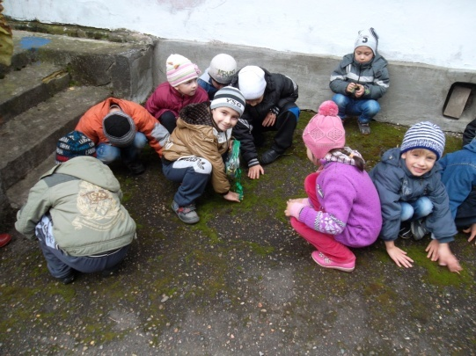

Жизнь детей всегда и везде соприкасается с природой. Внимание дошкольников привлекают звери, яркие цветы, насекомые, птицы, бегущие облака, падающие хлопья снега, капельки дождя на окне или на лужице. 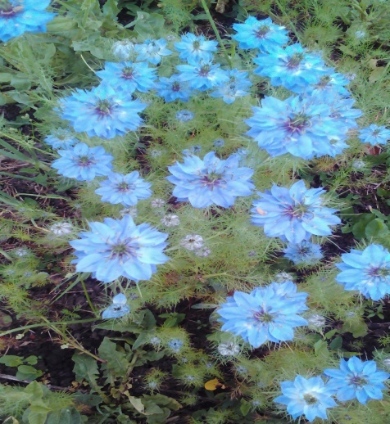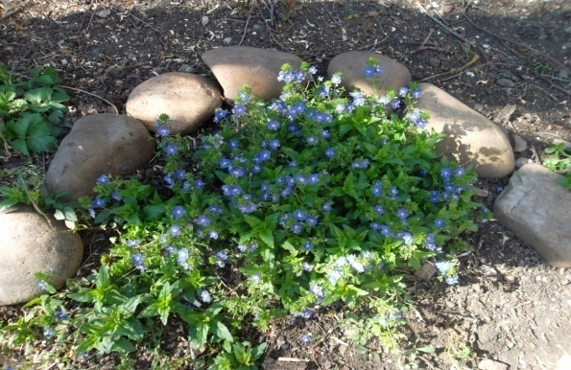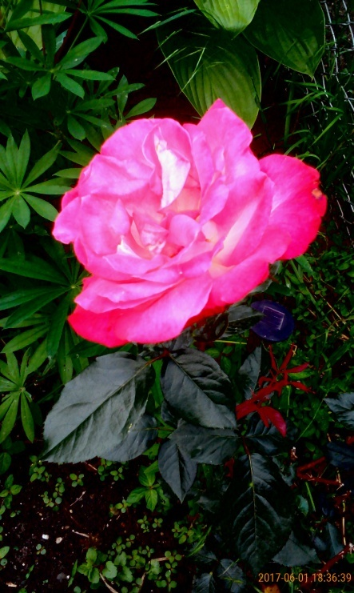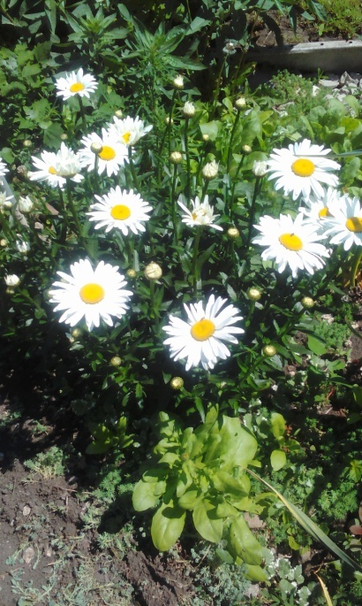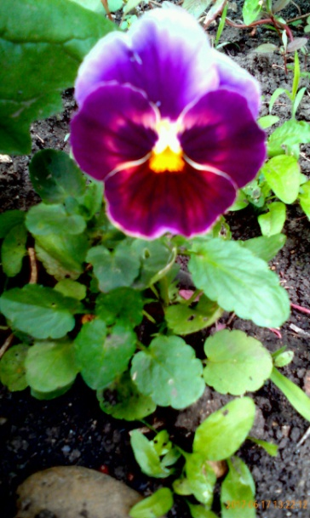

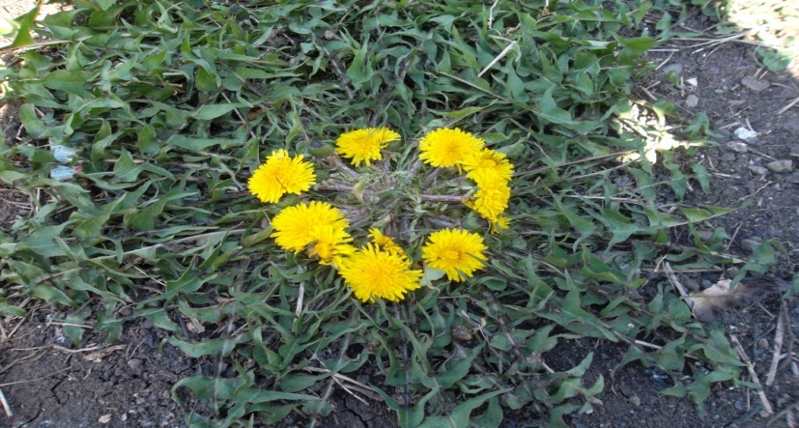

Поэтому нам, педагогам, нельзя терять времени зря, необходимо использовать этот интерес детей для их развития.

В дошкольном детстве преобладают наглядно-действенная и наглядно-образная формы мышления. В течение года дети имеют возможность выражать свои чувства, показать свои знания и умения во всех видах деятельности. Так, например, изучая лексическую тему «Домашние животные и их детеныши» дети нашей группы с огромным удовольствием рассказывали о своих домашних питомцах, рисовали их, делились своими впечатлениями о приобретении маленького котенка или щенка, мастерили игрушку для своего любимца. А тема «Дикие животные и их детеныши» дала простор для фантазии при изготовлении поделок из природного материала. В своих работах дети использовали шишки, желуди, яичную скорлупу, плоды каштанов, скорлупу грецких орехов.

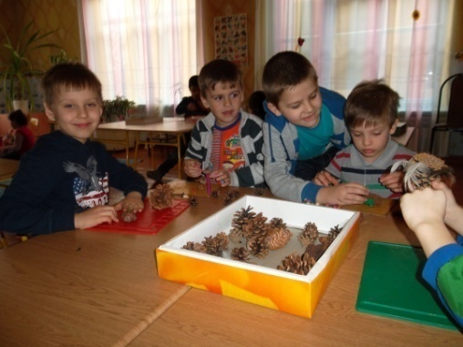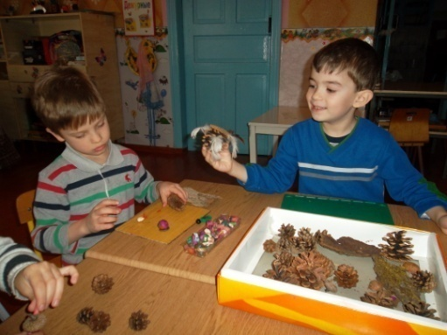

Интересные работы по аппликации получились с использованием песка и опилок. Детям было интересно сначала нанести эти материалы на картон, а потом, после высыхания раскрасить их в яркие цвета.

Объемная аппликация заинтересовала ребят. При проведении НОД «Поможем Незнайке» дети учились делать цветы из разноцветных полосок бумаги. А так как это была коллективная работа, то по завершению работы ребята увидели большой и красивый букет в вазе, который они сделали совместно со своими товарищами. Мы пришли к выводу, что не обязательно дарить живые цветы, а красивая аппликация цветов может стать отличным подарком, и поднять настроение близкому человеку.

Ведение календаря природы и погоды, дневника наблюдений помогает упражнять в определении состояния погоды. Дети с удовольствием отмечают состояние погоды (солнечно, дождливо, ветрено, идет снег), делают зарисовки в календаре.

Первое экологическое понятие, которое нужно дать детям - любой живой организм обладает потребностями, которые не могут быть удовлетворены его внутренними ресурсами. Потребности живого организма удовлетворяются факторами внешней среды. Это, прежде всего, потребности в питательных веществах, воде, кислороде, которые посредством обмена веществ создают жизненную энергию и позволяют живому существу жить, размножаться, быть полезным и интересным. А это значит, что работа в уголке природы позволяет доказать это. В группе установлено дежурство в уголке природы. Дети самостоятельно или с помощью воспитателя выполняют обязанности дежурных. Они с удовольствием поливают комнатные растения, вытирают пыль на листьях, рыхлят землю.

Увлекательным делом становится пересадка комнатных растений. Именно при пересадке дети могут увидеть все части растения: корень, стебель, листья. С восхищением и трепетом они наблюдают за растением, которое начинает цвести. Они узнают, что такое бутон, что потом он превращается в цветок. А когда растение отцвело, то на месте цветка могут появиться семена. Также дети узнают о полезных свойствах растений. Даем понять, что есть растения опасные, поэтому содержать их в уголке природы детского сада нельзя.

Для дошкольников игра является ведущей формой деятельности, в которой ребёнок естественным образом  усваивает различные представления о явлениях природы и её закономерностях. Игры способствуют углублённому переживанию детей, расширению их представлений о мире. Особое место в экологическом воспитании и обучении дошкольников отводится дидактическим играм. Благодаря наличию игровых действий дидактические игры, которые применяются на занятиях, обогащают ребенка новыми знаниями, заставляющие напрягать свой ум для решения познавательной задачи, развивают у дошкольников различные интеллектуальные эмоции. Во время образовательной деятельности, на прогулках детям предлагаются различные дидактические игры: «Назови одним словом», «Знаешь ли ты грибы», «Живое-неживое», «Узнай птицу по голосу», «Летает – не летает» и др. Игры-путешествия, игры-поручения, игры-загадки, игры-беседы помогают что-то узнать, чему-то научиться, развивают уверенность, любознательность, радость от найденного решения.



Чтобы разнообразить интерес дошкольников к экологическому познанию организована предметно-пространственная развивающая среда: «Центр воды и песка», «Центр экспериментирования». Организуя игры с песком и водой, мы не только знакомим детей со свойствами различных предметов и материалов, но и закрепляем элементарные представления о форме, величине, цвете предметов, развиваем мелкую моторику ребенка. В центре экспериментирования, под моим руководством, дети имеют возможность заняться исследовательской деятельностью, анализировать, сравнивать, обобщать, классифицировать предметы.

Экологическое воспитание дошкольников является началом длинного и трудного пути, на котором родители становятся не только носителями знаний о природе, но и образцом для подражания. Чтобы помочь родителям справится с этой задачей, мы предлагаем консультации, беседы, памятки о том, как нужно преподнести тот или иной материал.

Совместное творчество родителей и детей помогает отобразить красоту природы, выразить ее в рисунках, аппликации, поделках. Родители и дети нашей группы приняли участие в конкурсе «Земля – наш Дом: экология в рисунках детей». Работа воспитанницы нашей группы Войтиховой Стефаниды (руководитель Боярчук А.А.) отмечена Дипломом победителя в номинации «Сохраним природу вместе». Совсем недавно мы представили работы на конкурс «Первоцветы» в номинации «Аппликация», который проводит природоохранный центр «НАБУ-Кавказ». Ждем результатов.

Для более полной передачи информации на экологические темы в нашей дошкольной организации проводятся природоохранные акции. Разнообразен мир насекомых, окружающих нас. С целью формирования представлений о разнообразии насекомых был создан проект «Наши маленькие соседи». (Приложение) Для реализации проекта были поставлены задачи:

* Дать знания о своеобразии и неповторимости каждого живого существа и растения, необходимость бережного и заботливого отношения к природе.
* Учить выделять главные признаки насекомых (членистое строение тела, шесть ног, крылья, усики).
* Формировать знания о том, как насекомые защищаются от врагов.
* Развивать умение сравнивать, выделять общие и отличительные признаки насекомых.
* Воспитывать любознательность.
* Обучение технике безопасности при несчастных случаях.
* Развитие эмоциональной отзывчивости к миру и доброжелательности к природе.
* Развитие эстетических чувств детей,  творческих способностей.
* Развитие познавательной активности, познавательных интересов и интеллектуальных способностей в процессе общения с природой.
* Развивать мелкую моторику за счёт изобразительной деятельность и работы с природным материалом.
* Развивать связную речь.
* Формировать навыки исследовательской деятельности.

**Фотоотчет проекта «Наши маленькие соседи»**

Для реализации проекта необходимо было заинтересовать детей. Для этого на прогулках, экскурсиях чаще стала обращать внимание детей на окружающих нас насекомых.

* 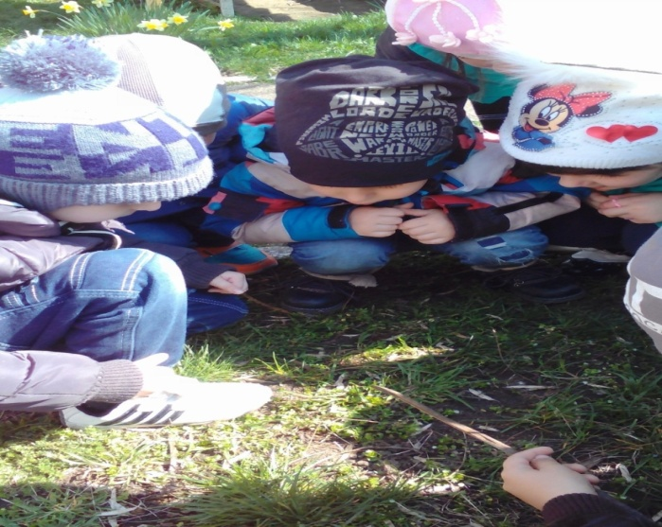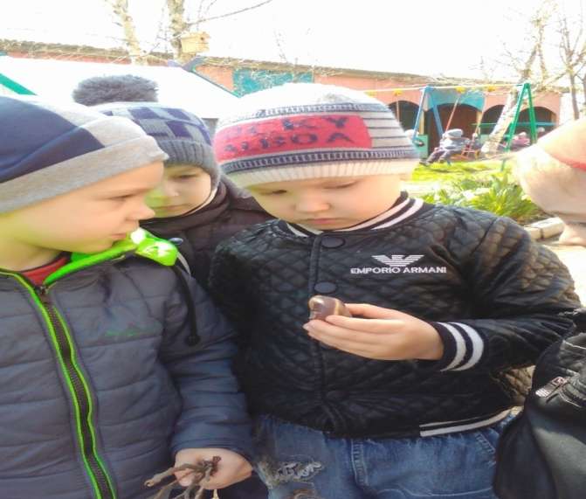

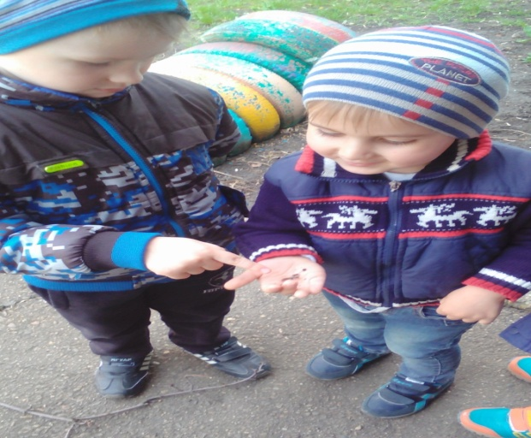

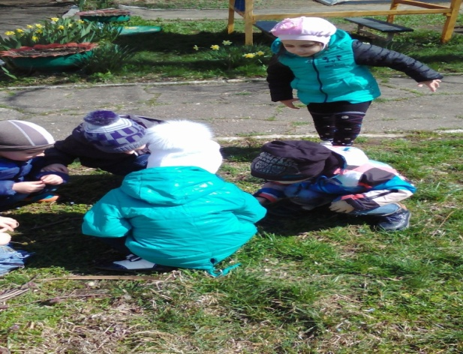

Вместе с детьми рассматривались иллюстрации, картинки. Дети познакомились с произведениями художественной литературы, отгадывали загадки о насекомых.

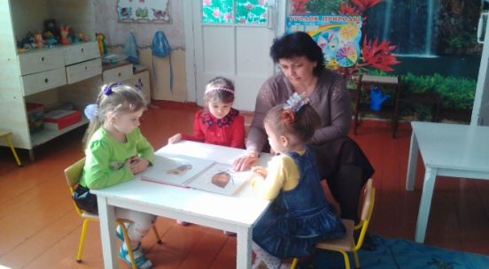 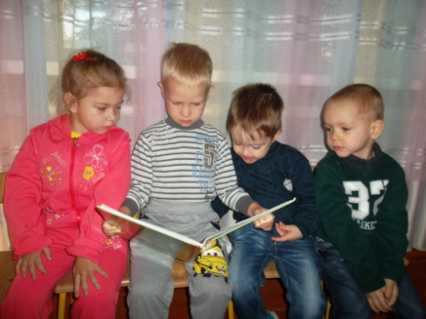

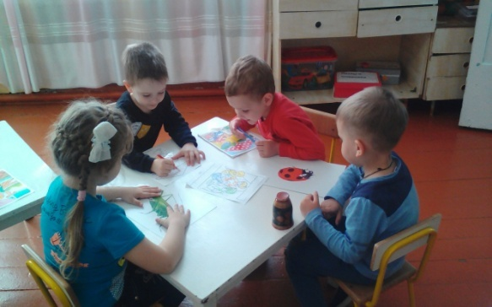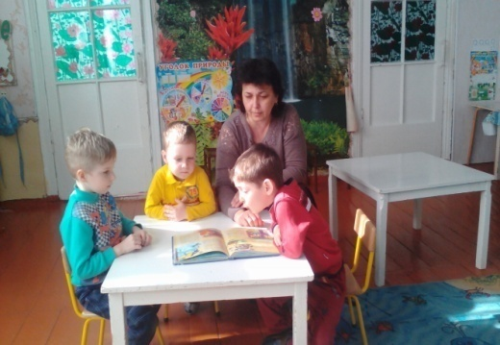

Детям было предложено сравнить насекомых с птицами, рыбами, растениями. Дети находили сходства и различия между этими объектами природы.

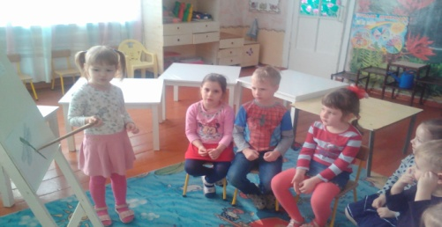

Для родителей была подготовлена папка-передвижка «Укусы насекомых», «Интересные факты из жизни насекомых». Оформлена газета «Наши маленькие соседи»». Родителям было предложено совместно с детьми изготовить книжки-малышки, рисунки и поделки по теме.

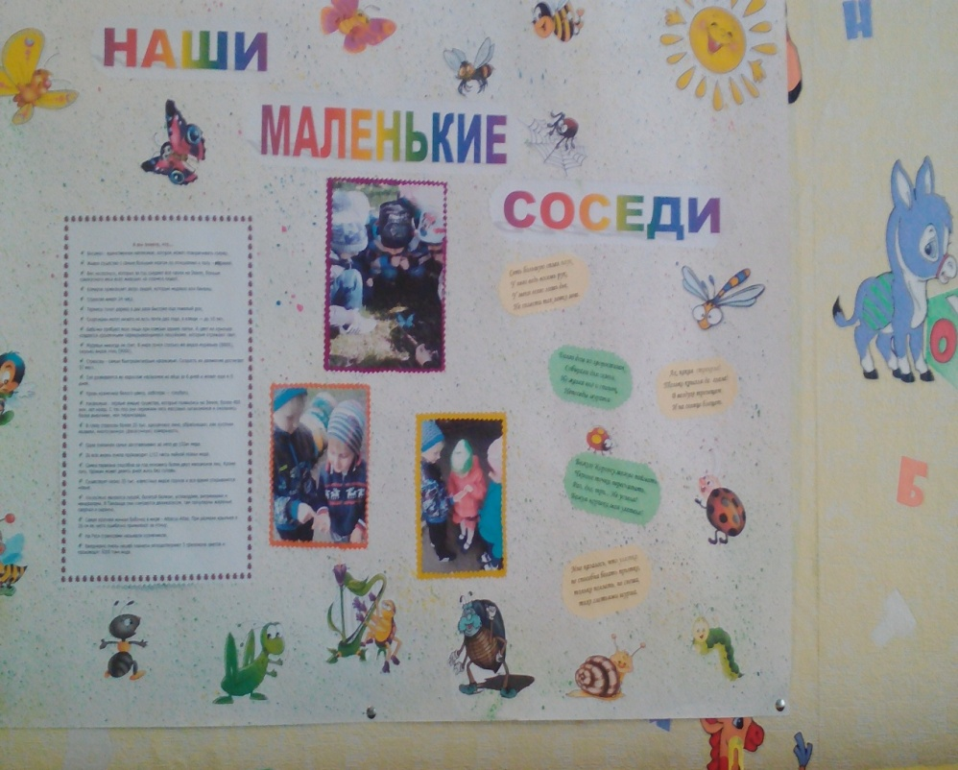

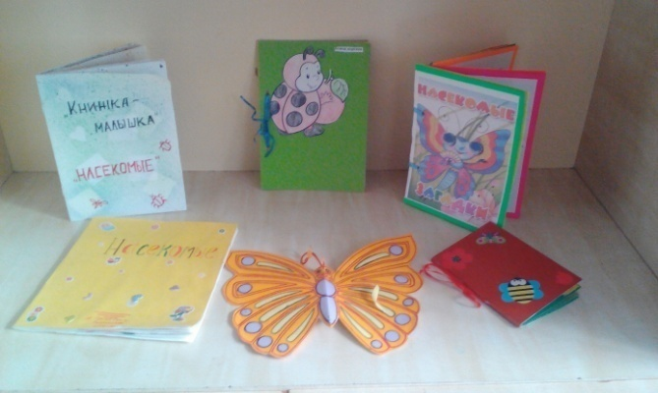

После проделанной работы у детей появилось желание выразить свои эмоции в творчестве. Так у нас в группе открылась творческая мастерская. Здесь дети в свободное время могли рисовать рисунки, изготавливать поделки, используя бросовый и природный материал.

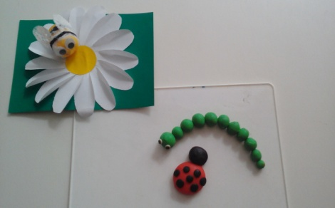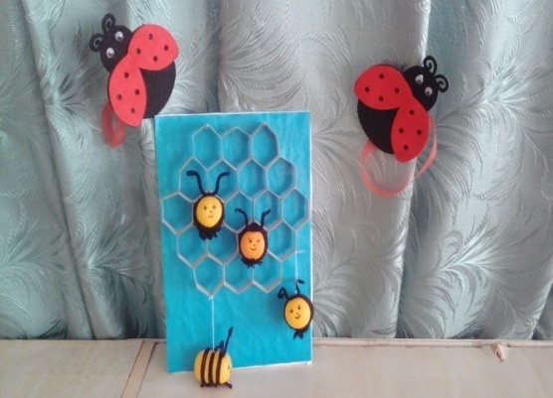

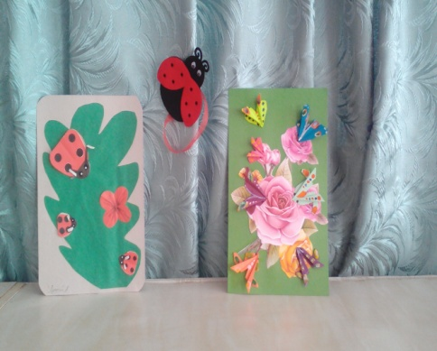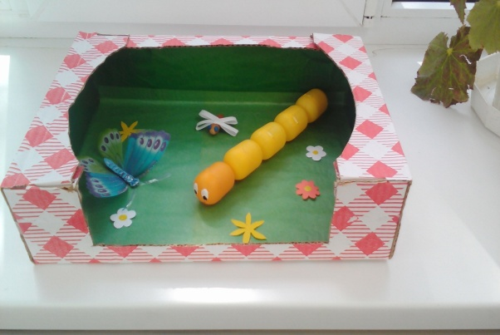

Благодаря этому осуществленному проекту дети многому научились, месяц был насыщен интересной деятельностью, прогулками и положительными эмоциями.

 